Tartare de veau et oeuf à 65°
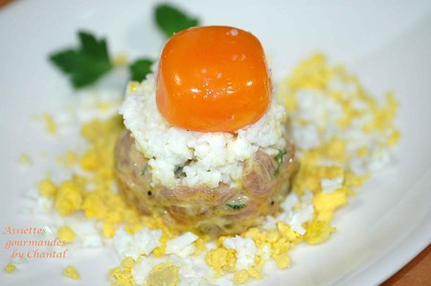
Ingrédients (pour 4 personnes):
300 g de viande de veau à tartare (longe ou noix), 1 échalote, 20 g de câpres, 15 g de cornichons, 6 œufs, le jus d’1/2 citron, 1 c. à soupe de moutarde à l’ancienne, huile de tournesol et le noisette, quelques feuilles d'estragon
Préparation:
Détailler la viande en petits dés, réserver.
Cuire 2 œufs durs, hacher le jaune et le blanc séparément, réserver.
Réaliser une mayonnaise avec 3 jaunes d'œufs, huile de tournesol et huile de noisette.
Hacher câpres et cornichons, ciseler finement échalote et estragon.
Assaisonner la viande avec deux grosses cuillères de mayonnaise, saler, poivrer.
Ajouter les câpres, les cornichons, l'échalote et l'estragon.
Détendre avec le jus de citron.
Allumer le four à 65° (vérifier avec un thermomètre la température exacte à l'intérieur du four; si elle dépasse 68° la cuisson sera tout simplement ratée!). Déposer 4 œufs entiers sur la grille et laisser 1h30. Le blanc ne sera pas cuit, mais le jaune aura une texture moelleuse propre à cette cuisson à 65°.
Répartir un peu de jaune d'œuf haché sur une assiette de service. Déposer une cuillerée de tartare de veau dans un cercle, couvrir de blanc d'œuf haché et poser délicatement un jaune d'œuf cuit à 65° (après avoir retirer tout l'excédent de blanc).
Assaisonner de fleur de sel.
Assiettes Gourmandes
http://assiettesduchef.canalblog.com
assiettes.gourmandes@yahoo.fr

